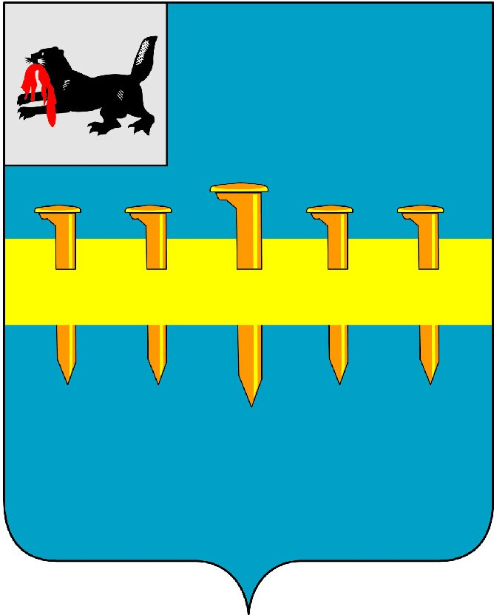

РОССИЙСКАЯ ФЕДЕРАЦИЯ

ИРКУТСКАЯ ОБЛАСТЬ

КАЗАЧИНСКО-ЛЕНСКИЙ РАЙОН

МАГИСТРАЛЬНИНСКОЕ МУНИЦИПАЛЬНОЕ ОБРАЗОВАНИЕ

ДУМА

МАГИСТРАЛЬНИНСКОГО ГОРОДСКОГО ПОСЕЛЕНИЯ

РЕШЕНИЕ
п. Магистральный

от 31 октября 2013 № 85
┌ ┐
Об утверждении Прогноза социально-экономического развития
Магистральнинского городского поселения на 2014-2016 годы

В соответствии со статьей 173 Бюджетного кодекса Российской Федерации, статьями 13,14 «Положения о бюджетном процессе в Магистральнинском муниципальном образовании», утвержденного решением Думы Магистральнинского городского поселения от 11.11.2005 № 16, руководствуясь статьями 32, 48, 58 Устава Магистральнинского муниципального образования, Дума Магистральнинского городского поселения
РЕШИЛА:

Утвердить Прогноз социально-экономического развития Магистральнинского городского поселения на 2014-2016 годы (Прилагается).

И.В. Лесниченко
И.о. Главы Магистральнинского
городского поселения

 |  |  |  |  | Приложение 1
Форма прогноза
до 2016 г.
Прогноз социально-экономического развития Магистральнинского городского поселения на 2014-2016г.г.
Наименование показателя | Ед. изм. | Факт  2011 года | Факт  2012 года | Оценка  2013 года | Прогноз
 |  |  |  |  | 2014 год | 2015 год | 2016 год
Итоги развития МО
Выручка от реализации продукции, работ, услуг (в действующих ценах) - всего, | млн.руб. | 2 839,11 | 3 465,27 | 3 923,96 | 4 300,79 | 4 627,50 | 4 973,58
в т.ч. по видам экономической деятельности:
Лесное хозяйство и предоставление услуг в этой области | млн.руб. | 608,66 | 682,39 | 750,62 | 788,16 | 819,68 | 877,06
Обрабатывающие производства | млн.руб. | 820,94 | 1 313,50 | 1 510,53 | 1 601,16 | 1 713,24 | 1 850,30
Производство и распределение электроэнергии, газа и воды | млн.руб. | 145,18 | 153,89 | 164,66 | 176,19 | 188,52 | 201,72
Строительство | млн.руб. | 210,30 | 113,75 | 238,88 | 382,20 | 458,64 | 486,16
Оптовая и розничная торговля; ремонт автотранспортных средств, мотоциклов, бытовых изделий и предметов личного пользования | млн.руб. | 697,22 | 784,23 | 823,44 | 889,32 | 960,46 | 1 037,30
Транспорт и связь | млн.руб. | 280,65 | 336,78 | 350,25 | 374,77 | 393,51 | 421,05
Прочие | млн.руб. | 76,16 | 80,73 | 85,57 | 89,00 | 93,45 | 99,99
Планируемые к уплате налоги, сборы и другие собственные доходы в местный бюджет | млн.руб. | 17,63 | 26,03 | 23,18 | 24,33 | 25,77 | 26,54
Состояние основных видов экономической деятельности хозяйствующих субъектов МО
Малый бизнес
Число действующих малых предприятий - всего | ед. | 48 | 50 | 50 | 52 | 52 | 52
Уд. вес выручки предприятий малого бизнеса в выручке в целом по МО | % | 41,0 | 38,4 | 40,0 | 42,0 | 43,0 | 43,0
Уровень жизни населения
Численность постоянного населения - всего | чел. | 7 036 | 6 858 | 6 850 | 6 842 | 6 834 | 6 827
Среднесписочная численность работающих - всего, | тыс. чел. | 3,337 | 3,286 | 3,281 | 3,274 | 3,270 | 3,264
в том числе:
Лесное хозяйство и предоставление услуг в этой области* | тыс. чел. | 0,62 | 0,57 | 0,57 | 0,57 | 0,57 | 0,57
Обрабатывающие производства | тыс. чел. | 0,38 | 0,50 | 0,49 | 0,49 | 0,49 | 0,49
Производство и распределение электроэнергии, газа и воды | тыс. чел. | 0,21 | 0,21 | 0,21 | 0,21 | 0,21 | 0,21
Строительство | тыс. чел. | 0,20 | 0,14 | 0,14 | 0,14 | 0,14 | 0,14
Оптовая и розничная торговля; общепит; ремонт автотранспортных средств, мотоциклов, бытовых изделий и предметов личного пользования | тыс. чел. | 0,45 | 0,45 | 0,45 | 0,45 | 0,45 | 0,45
Транспорт и связь | тыс. чел. | 0,32 | 0,28 | 0,28 | 0,28 | 0,28 | 0,28
Государственное управление и обеспечение военной безопасности; обязательное социальное обеспечение | тыс. чел. | 0,37 | 0,37 | 0,37 | 0,37 | 0,37 | 0,37
Образование | тыс. чел. | 0,28 | 0,25 | 0,25 | 0,25 | 0,25 | 0,25
Здравоохранение и предоставление социальных услуг | тыс. чел. | 0,26 | 0,26 | 0,26 | 0,26 | 0,26 | 0,25
Предоставление прочих коммунальных, социальных и персональных услуг | тыс. чел. | 0,19 | 0,19 | 0,19 | 0,18 | 0,18 | 0,18
Прочие | тыс. чел. | 0,08 | 0,08 | 0,08 | 0,08 | 0,08 | 0,08
Уровень регистрируемой безработицы (к трудоспособному населению) | % | 2,2 | 1,7 | 2,0 | 2,0 | 2,0 | 2,0
Среднедушевой денежный доход | руб. | 11 869 | 13 626 | 14 035 | 14 737 | 15 326 | 16 092
Среднемесячная начисленная заработная плата (без выплат социального характера) - всего, | руб. | 24 963 | 28 116 | 30 412 | 32 915 | 36 251 | 39 949
в том числе:
Лесное хозяйство и предоставление услуг в этой области* | руб. | 24 543 | 29 929 | 32 922 | 34 568 | 35 951 | 38 468
Обрабатывающие производства | руб. | 32 405 | 39 405 | 41 103 | 43 569 | 49 532 | 53 495
Производство и распределение электроэнергии, газа и воды | руб. | 17 283 | 18 320 | 19 603 | 20 975 | 22 443 | 24 014
Строительство | руб. | 21 906 | 20 313 | 28 438 | 34 125 | 40 950 | 43 407
Оптовая и розничная торговля; ремонт автотранспортных средств, мотоциклов, бытовых изделий и предметов личного пользования |  | 9 078 | 10 211 | 10 722 | 11 580 | 12 506 | 13 506
Транспорт и связь | руб. | 18 562 | 25 514 | 26 060 | 27 885 | 29 279 | 31 328
Прочие | руб. | 20 877 | 22 130 | 23 458 | 24 396 | 25 616 | 27 409
В т.ч. из общей численности работающих заработная плата работников бюджетной сферы, финансируемой из консолид. районного бюджета - всего, | руб. | 14 315 | 10 826 | 13 258 | 16 582 | 17 809 | 19 718
из них по отраслям социальной сферы:
Образование | руб. | 9 885 | 10 152 | 11 287 | 15 542 | 16 319 | 16 809
Здравоохранение | руб. | 18 353 | 0 | 0 | 0 | 0 | 0
Культура и искусство | руб. | 10 299 | 13 642 | 15 792 | 17 918 | 19 725 | 23 458
Валовый совокупный доход (сумма ФОТ, выплат соцхарактера, прочих доходов) - всего, | млн.руб. | 999,60 | 1 108,69 | 1 197,38 | 1 293,17 | 1 422,49 | 1 564,74
в том числе:
Фонд оплаты труда | млн.руб. | 999,60 | 1 108,69 | 1 197,38 | 1 293,17 | 1 422,49 | 1 564,74
Исп. Синицына Е. Ю.

